
INFORME TÉCNICO DE FISCALIZACIÓN AMBIENTAL
FISCALIZACIÓN AMBIENTAL

ESTADIO EL CACIQUE

DFZ-2019-249-XIII-NE

FEBRERO 2019

 | Nombre | Firma
Aprobado | María Isabel Mallea A.
Revisado | Matías Tapia R.
Elaborado | Esteban Dattwyler C.

1. RESUMEN.
El presente documento da cuenta de la actividad de fiscalización realizada por la Superintendencia del Medio Ambiente (SMA), a la Unidad Fiscalizable denominada “ESTADIO EL CACIQUE”, localizada en la Comuna de Buin, Provincia de Maipo, Región Metropolitana, en el marco del D.S. N°38/11 MMA “ESTABLECE NORMA DE EMISIÓN DE RUIDOS GENERADOS POR FUENTES QUE INDICA, ELABORADA A PARTIR DE LA REVISIÓN DEL DECRETO Nº 146, DE 1997, DEL MINISTERIO SECRETARÍA GENERAL DE LA PRESIDENCIA”.

El motivo de la actividad de fiscalización ambiental correspondió a denuncia por ruidos molestos producidos por el elevado volumen de los parlantes instalados en el estadio El Cacique para la realización del evento denominado “Semana Buinense 2019”, espectáculo organizado por la I. Municipalidad de Buin que se realizó entre los días 13 y 17 de febrero de 2019, en el ámbito de la celebración de su aniversario.

La actividad de fiscalización realizada el día 15 de febrero de 2019 (Anexo 1), consistió en efectuar dos (2) procedimientos de medición del Nivel de Presión Sonora (NPS) en horario nocturno, entre las 23:32 y 23:56 horas, en el domicilio del denunciante ubicado aproximadamente a 30 metros del sistema de sonido del evento.

El hecho constatado que representa hallazgo durante la inspección es que los resultados de las fichas de reporte técnico indican que la medición realizada en patio exterior, tanto como al interior de dormitorio ubicado en segundo piso, registraron un Nivel de presión Corregido de 83 dBA. Lo anterior constituye una superación del límite establecido en el D.S. N° 38/2011, para zona III en horario nocturno (50 dBA) de 33 dBA para ambas mediciones.

2. IDENTIFICACIÓN DEL PROYECTO, ACTIVIDAD O FUENTE FISCALIZADA

Titular de la actividad, proyecto o fuente fiscalizada:  I. Municipalidad de Buin |  | RUT o RUN:  69.072.500-2
Identificación de la actividad, proyecto o fuente fiscalizada:
Semana Buinense 2019, Estadio El Cacique, Buin.
Dirección:  Calle Guardia Marina Riquelme N° 256, Buin. | Región:  Metropolitana | Provincia:  Maipo | Comuna:  Buin

3. ANTECEDENTES DE LA ACTIVIDAD DE FISCALIZACIÓN

Motivo de la Actividad de Fiscalización: | Actividad de Normas de Emisión por denuncia de acuerdo a SAFA 159-2019 (Anexo 2)
Materia Específica Objeto de la Fiscalización: | Medición de Nivel de Presión Sonora en domicilio de denunciante, durante la realización del evento.
Instrumentos de Gestión Ambiental que Regulan la Actividad Fiscalizada: | La Norma de Emisión que regula la actividad es:  D.S. N°38/11 MMA “ESTABLECE NORMA DE EMISIÓN DE RUIDOS GENERADOS POR FUENTES QUE INDICA, ELABORADA A PARTIR DE LA REVISIÓN DEL DECRETO N° 146/1997, DEL MINISTERIO SECRETARÍA GENERAL DE LA PRESIDENCIA”.

4. ACTIVIDADES DE FISCALIZACIÓN REALIZADAS Y RESULTADOS

N° Hecho constatado | Materia específica objeto de la fiscalización ambiental. | Exigencia asociada
1 | Medición de Nivel de Presión Sonora | D.S. N°38/2011, Artículo 7°:  Artículo 7º.- Los niveles de presión sonora corregidos que se obtengan de la emisión de una fuente emisora de ruido, medidos en el lugar donde se encuentre el receptor, no podrán exceder los valores de la Tabla Nº 1:
  Tabla N° 1 Niveles Máximos Permisibles de Presión Sonora Corregidos (NPC) en dB(A)
   | de 7 a 21 horas | de 21 a 7 horas
  Zona I | 55 | 45
  Zona III | 60 | 45
  Zona III | 65 | 50
  Zona IV | 70 | 70
Antecedentes de la denuncia
El día 15 de febrero de 2019 se recibió formulario de denuncia de ruido que solicita fiscalización para la actividad denominada “Semana Buinense”, la que se realiza entre los días 13 al 17 de febrero en el Estadio El Cacique de Buin, ubicado a metros de la vivienda del denunciante, señalando que el problema radica en la contaminación acústica y vibraciones al interior de la vivienda, ocasionado por el alto volumen de los parlantes instalados para el evento, entre las 11:00 horas y 02:00 horas, considerando las pruebas de sonido en horario diurno y evento en horario nocturno. Dicha denuncia se registró en el Sistema de Denuncias de la SMA (SIDEN) en el expediente 56-XIII-2019.
Cabe tener en consideración que en el año 2017 los habitantes del mismo domicilio realizaron denuncia en la SEREMI de Salud RM por la realización del mismo evento, la que fue remitida a esta Superintendencia y registrada en el expediente 78-RM-2017 de SIDEN. Con posterioridad, durante el año 2018 también realizaron la solicitud de fiscalización para el evento realizado entre los días 13 a 18 de febrero de 2018, del cual se originó una actividad de fiscalización encomendada a la SEREMI de Salud RM, la cual fue realizada el día 15 de febrero de 2018 y cuyos resultados indican un Nivel de Presión Sonora Corregido en horario nocturno de 86 dBA, lo cual forma parte del Informe DFZ-2018-2008-XIII-NE derivado a la División de Sanción y Cumplimiento de la SMA.
Hechos
Dadas las denuncias anteriormente señaladas, los resultados de la actividad realizada en el año 2018 y que esta Superintendencia tomó conocimiento que entre los días 13 y 17 del presente mes se llevaría a cabo la Semana Buinense 2019 en el recinto Estadio Cacique, el día 13 de febrero de 2019, mediante la Res. Ex. N° 230 (Anexo 3), se realizó un requerimiento de información a la I. Municipalidad de Buin, respecto a las medidas de control o mitigación asociadas a la música envasada o en vivo reproducidos por los altavoces ubicados en el Estadio El Cacique, en periodo de la Semana Buinense, que tengan como objeto disminuir el nivel de presión sonora en la comunidad aledaña, destacando que a una cuadra del estadio se emplazan el Hospital San Luis de Buin y el CESFAM Dr. Hernán García.
El día 15 de febrero de 2019, mediante el Oficio N° 120/2019 (Anexo 4), la I. Municipalidad de Buin responde el requerimiento de la SMA señalando que:
“Con el objeto de dar cumplimiento a lo resuelto por su servicio, esta Municipalidad adoptará medidas las que a continuación se pasan a exponer:
- Se reducirá el nivel de presión sonora asociado a la música en vivo de manera de mitigar las externalidades negativas asociadas a la realización de este evento comunal.
- Se fiscalizará el cumplimiento de la norma de calidad ambiental que regula el nivel de presión sonora, en periodo nocturno, contenida en D.S. N°38, de 2011, del Ministerio del Medio Ambiente, por parte del Departamento de Higiene Ambiental, de la Dirección de Medio Ambiente, Aseo y Ornato de esta Municipalidad.
Finalmente, se hace presente a Ud., que se acompaña un CD con la información que da cuenta de las medidas adoptadas para dar cabal cumplimiento a lo solicitado.”
De la revisión del CD adjunto por la I. Municipalidad de Buin, se constata que solamente contiene copia digitalizada del Oficio N° 120/2019.
Ante los hechos anteriormente descritos, se coordinó realizar actividad de inspección ambiental el día 15 de febrero de 2019 a las 23:00 horas, en la que se efectuaron dos (2) procedimientos de medición del Nivel de Presión Sonora (NPS) en horario nocturno, entre las 23:32 y 23:56 horas, la primera en condición exterior y la segunda en condición interior. El ruido medido correspondió a música envasada y en vivo.
Un hecho a destacar es que durante la medición externa se observó una diferencia entre las curvas C-A de 21 dB, según el registro del sonómetro. Ello implica un alto aporte en frecuencias graves durante la emisión de ruido, lo que provoca resonancia en la estructura que compone la vivienda del denunciante.
Luego de realizada la medición se constató que la jornada del día 15 de febrero de 2019 de la Semana Buinense terminó a las 00:30 horas del día 16 de febrero.
Resultados de la Medición
Receptor N° | NPC (dBA) | Ruido de Fondo (dBA) | Zona D.S. N° 38/2011 | Periodo (Diurno/Nocturno) | Límite (dBA) | Estado  (Supera/No Supera)
SB1 | 83 | No afecta | III | Nocturno | 50 | Supera
SB2 | 83 | No afecta | III | Nocturno | 50 | Supera

Registros
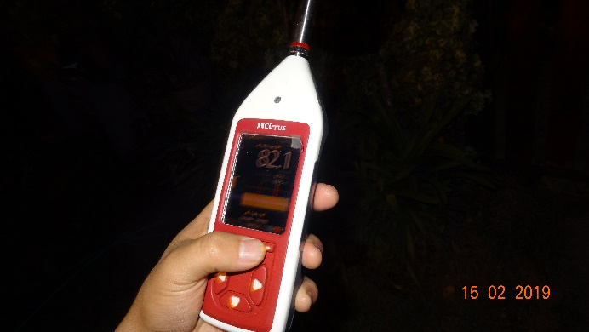 |  | 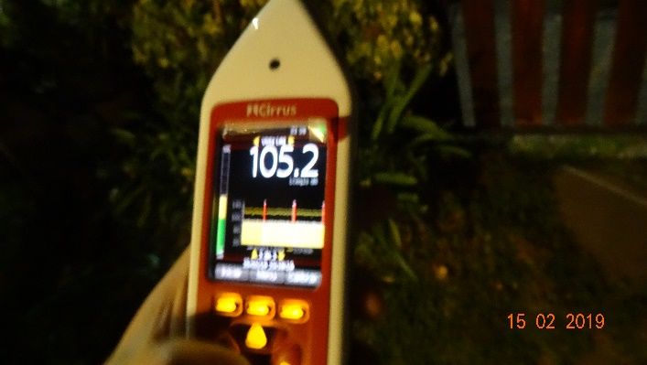
Fotografía 6 | Fecha: 15 de febrero de 2019 | Fotografía 7 | Fecha: 15 de febrero de 2019
Descripción del medio de prueba: Medición de NPS en horario nocturno, condición externa, se observa registro de medición en curva A. |  | Descripción del medio de prueba: Medición de NPS en horario nocturno, condición externa, se observa registro de medición en curva C.
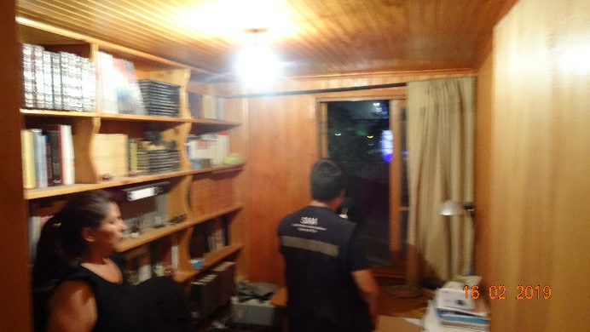 |  | 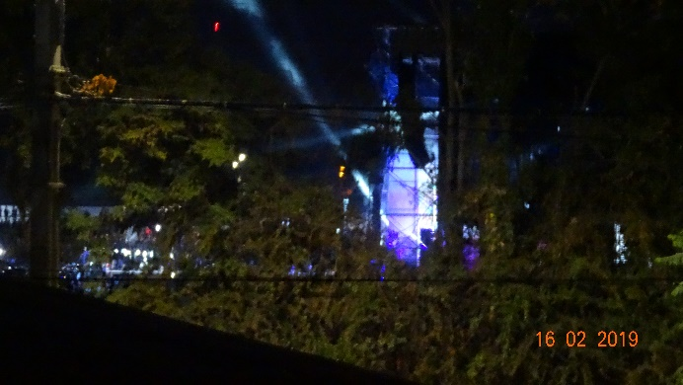  Parlante
Fotografía 6 | Fecha: 15 de febrero de 2019 | Fotografía 7 | Fecha: 15 de febrero de 2019
Descripción del medio de prueba: Medición de NPS en horario nocturno, condición interna ventana abierta, se observa escenario de evento Semana Buinense. |  | Descripción del medio de prueba: Fotografía del escenario de evento Semana Buinense, tomada desde ventana de habitación en la que se realizó medición.

Registros
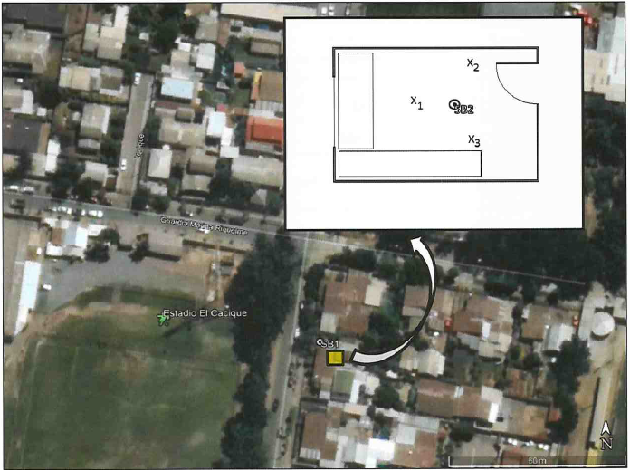
30 metros

Figura 6
Descripción del medio de prueba: Plano de ubicación de lugar de medición de NPS, en el que se marca la distancia con la ubicación del escenario de la actividad Semana Buinense.

5. CONCLUSIONES
Del total de exigencias verificadas, se identificaron los siguientes hallazgos:

N° de Hecho Constatado | Exigencia Asociada | Descripción del Hallazgo
1 | Medición de Nivel de Presión Sonora | Los resultados de las fichas de reporte técnico indican que la medición realizada en patio exterior, tanto como al interior de dormitorio ubicado en segundo piso, registraron un Nivel de presión Corregido de 83 dBA. Lo anterior constituye una superación del límite establecido en el D.S. N° 38/2011, para zona III en horario nocturno (50 dBA) de 33 dBA para ambas mediciones.

6. ANEXOS

N° Anexo | Nombre Anexo
1 | Acta de Fiscalización del día 15 de febrero de 2019 y Ficha de Información de Medición de Ruido.
2 | SAFA 159-2019
3 | Res. Ex. N° 230/2019 SMA
4 | Oficio N° 120/2019 I. Municipalidad de Buin

